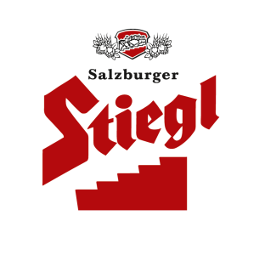
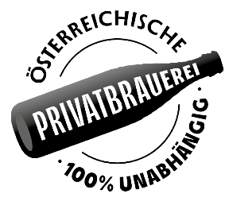
Presseinformation!

➲ Stiegl verlängert Sponsorvertrag mit ÖOC
➲ Salzburger Bier für österreichische Olympia-Erfolge

SLOW BEER FOR FAST AUSTRIANS:
Stiegl-Bier für rot-weiß-rote Medaillen in Peking

Auf die Lebensfreude und hoffentlich auf viele rot-weiß-rote olympische Erfolge wird von 4. bis 20. Februar wieder mit Stieglbier angestoßen. Rechtzeitig zum Auftakt der 24. Olympischen Winterspiele in Peking haben das Österreichische Olympische Comité und die Stieglbrauerei ihre bereits 2006 geschlossene Partnerschaft erneut verlängert. Auch wenn es das legendäre Österreich-Haus diesmal CoVid-bedingt nicht geben wird, hat die Salzburger Privatbrauerei genügend Bier mit dem Slow Brewing-Gütesiegel ins Olympische Dorf geliefert – „Slow Beer“ für „Fast Austrians“ sozusagen.

Stiegl zum 7. Mal olympisch
Seit 2006 ist die Stieglbrauerei zu Salzburg Partner des Österreichischen Olympischen Comités (ÖOC). Die österreichischen Medaillen werden heuer somit bereits zum siebten Mal mit Stiegl-Bier gefeiert. In der Zwischenzeit ist das Bier mit der roten Stiege zeitgerecht in Peking angekommen. „Für uns als österreichische Privatbrauerei ist das Olympia-Engagement Teil unserer Bemühungen für und um den heimischen Sport“, erklärt Stiegl-Generalrepräsentant Thomas Gstaltmaier die langjährige und erneut verlängerte Partnerschaft mit dem ÖOC und ergänzt „Gemeinsam werden wir in Peking mit unserem rot-weiß-roten Bier die Lebensfreude zelebrieren. Und daheim können Herr und Frau Österreicher bei unserem Gewinnspiel ‚Wähle deinen Olympia-Helden des Alltags‘ auch mitmachen.“

___________________
Bildtext:
Pressebild: Die österreichischen Olympia-Medaillenerfolge werden seit 2006 traditionell mit Stiegl-Bier gefeiert. Im Bild v. l.: ÖOC-Generalsekretär Dr. Peter Mennel, ÖOC-Präsident Dr. Karl Stoss, Snowboarder Andreas Promegger und Stiegl-Generalrepräsentant Thomas Gstaltmaier
Bildnachweis: ÖOC/GEPA Pictures / Abdruck honorarfrei!

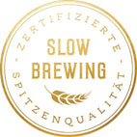
2022-02-02

Rückfragen richten Sie bitte an:

Stiegl-Pressestelle, Mag. Alexandra Picker-Rußwurm

Picker PR – talk about taste, Tel. +43(0)662-841187, office@picker-pr.at, www.picker-pr.at

